**Перший рівень та Другий рівень у Jira** [**https://alinatatsu.atlassian.net/jira/software/projects/TEST/boards/1**](https://alinatatsu.atlassian.net/jira/software/projects/TEST/boards/1)

**Третій рівень**

* **номер телефону у хедері**

color background: #24A7ED

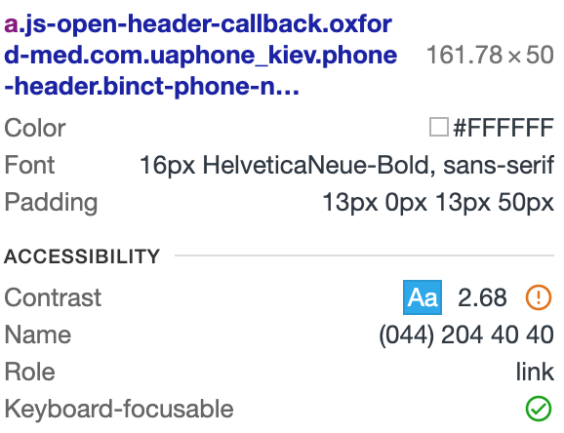

* **ім’я асистента при виклику чата допомоги**

color background: #9B4FB6

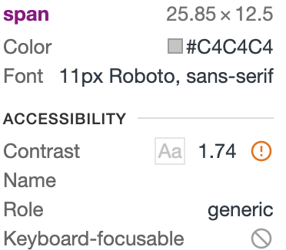

* **кнопка “інші міста” у футері сайту**

color background: #6D6D90

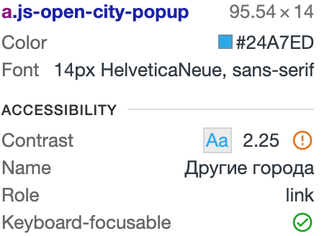

* **Placeholder “ім’я” у формі “ЗАПИСАТИСЯ НА ПРИЙОМ”**

color background: #FFFFFF

padding: 10px;

border: 1px solid #999;

width: 100%;

font: 14px/14px HelveticaNeue, sans-serif;

color: #535353;

